Дистант для группы 41
6 апреля 2023 года
Если тетради у меня - выполняем на листках,сдаем на ближайшей паре, не рекомендую копить долги.
- Работа, поиск работы.
Перевести устно объявление, выполнить задание после него и задание с диалогом.
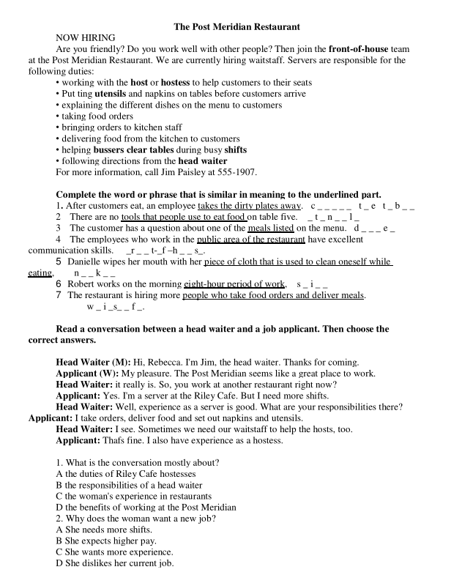

2. Будущее совершенное время. The Future Perfect.
Записать в тетради таблицу, задание 7 письменно.
